Sơ đồ tổng quát DFD Quản Lý Nhập Hàng

* Lập Đơn Nhập Hàng

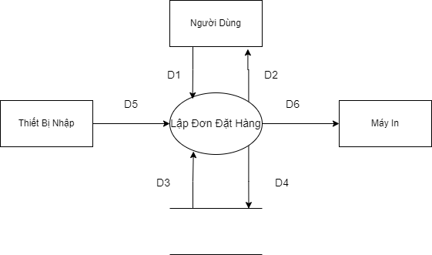

Ý nghĩa từng dòng dữ liệu :

D1 : Thông tin về đơn đặt hàng cần lập

D2 : Thông báo kết quả (thành công / thất bại)

D3 : Danh sách đơn hàng

D4 : Thông tin của đơn đặt hàng vừa lập

D5 : Nhập thông tin của đơn đặt hàng cần lập

D6 : Không có

Thuật toán :

Bước 1 : Kết nối cơ sở dữ liệu

Bước 2 : Nhận D1, D5 từ người dùng

Bước 3 : Kiểm tra đơn đặt hàng vừa lập có hợp lệ hay không ? Đã có trong cơ sở dữ liệu hay chưa ?

Bước 4 : Nếu thỏa mãn điều kiện thì lưu dữ liệu đơn đặt hàng D4 xuống cơ sở dữ liệu

Bước 5 : Thông báo kết quả cho D2

Bước 6 : Đóng kết nối cơ sở dữ liệu

Bước 7 : Kết thúc

* Kiểm Tra Phiêu Giao Hàng

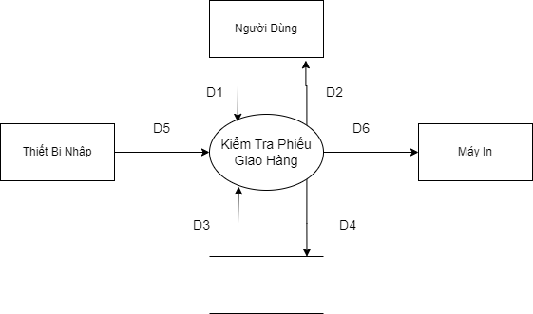

Ý nghĩa từng dòng dữ liệu :

D1 : Thông tin về phiếu giao hàng

D2 : Thông báo kết quả

D3 : Danh sách đơn đặt hàng

D4 : Không có

D5 : Nhập thông tin về phiếu giao hàng

D6 : Không có

Thuật toán :

Bước 1 : Kết nối cơ sở dữ liệu

Bước 2 : Đọc D3 từ bộ nhớ phụ lấy dữ liệu về đơn đặt hàng

Bước 3 : Nhận D1,D5 từ người dùng

Bước 4 : Kiểm tra thông tin của phiếu giao hàng với đơn đặt hàng có trùng khớp hay không ?

Bước 5 : Thông báo kết quả cho D2

Bước 6 : Đóng kết nối cơ sở dữ liệu

Bước 7 : Kết thúc

* Thanh Toán Hóa Đơn

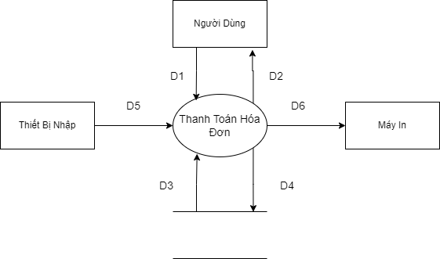

Ý nghĩa từng dòng dữ liệu

D1: Thông tin về hóa đơn cần thanh toán.

D2: Thông báo kết quả.

D3: Danh sách hóa đơn.

D4: Thông tin hóa đơn đã thanh toán.

D5: Thông tin về thanh toán hóa đơn.

D6: File excel/pdf của hóa đơn.

Thuật toán

Bước 1: Kết nối dữ liệu.

Bước 2: Đọc D3 từ bộ nhớ phụ lấy các dữ liệu về hóa đơn.

Bước 3: Nhận D1, D5 từ người dùng.

Bước 4: Kiểm tra hóa đơn thanh toán có hợp lệ không? Hóa đơn thanh toán có tồn tại trong cơ sở dữ liệu hay chưa?

Bước 5: In hóa đơn ra D6

Bước 6: Thông báo kết quả cho D2

Bước 7: Đóng kết nối cơ sở dữ liệu

Bước 8: Kết thúc.

* Lưu Trữ Hóa Đơn

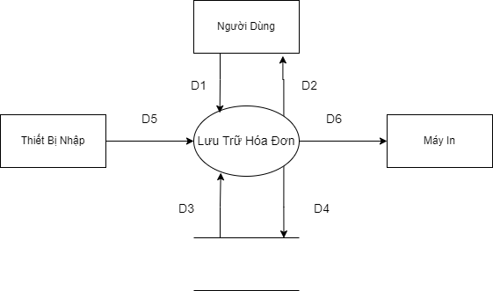

Ý nghĩa từng dòng dữ liệu :

D1 : Thông tin về hóa đơn cần lưu trữ

D2 : Thông báo kết quả (thành công / thất bại)

D3 : Danh sách hóa đơn

D4 : Thông tin hóa đơn lưu trữ

D5 : Nhập thông tin về hóa đơn cần lưu trữ

D6 : Không có

Thuật Toán :

Bước 1 : Kết nối cơ sở dữ liệu

Bước 2 : Đọc D3 từ bộ nhớ phụ lấy các dữ liệu về hóa đơn

Bước 3 : Nhận D1,D5 từ người dùng

Bước 4 : Kiểm tra hóa đơn có hợp lệ không? Hóa đơn có tồn tại trong cơ sở dữ liệu hay chưa?

Bước 5 : Nếu thỏa mãn điều kiện thì lưu dữ liệu hóa đơn D4 xuống cơ sở dữ liệu

Bước 6 : Thông báo kết quả cho D2

Bước 7 : Đóng kết nối cơ sở dữ liệu

Bước 8 : Kết thúc